6.4.2020
NIT – 4.B

1.URA

Ponovi. Spodnjo nalogo natisni in reši. Če nimaš te možnosti jo prepiši. Namesto sličic kar z besedo imenuj kar prikazujejo.
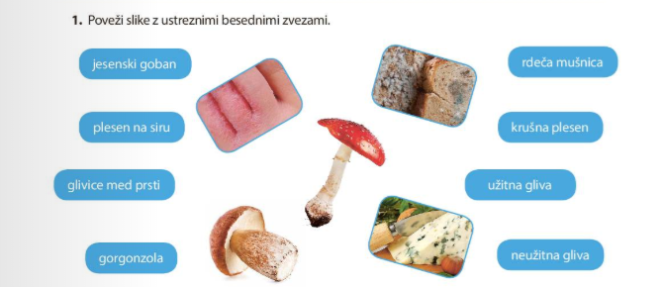

Učbenik, str. 114
Preberi besedilo in si oglej slike.

- Zakaj so rastline na Zemlji izjemno pomembne?
( S pomočjo sončne energije, vode in plina ogljikovega dioksida proizvajajo hrano in v zrak sproščajo kisik. Za rast rastlin je svetloba zato nujna.)

V zvezek iz učbenika preriši sliko, ki to prikazuje.

- Oglej si sliko jablane in ustno odgovori na vprašanja spodaj.
Katere dele ima jablana? Naštej dele jablane, ki jih lahko opazujemo jeseni. Kdaj jablana cveti? Kako imenujemo podzemne dele jablane? Kje ima jablana semena? Kateri deli jablane so užitni za človeka? Ali majo vse rastline tako zgradbo? Imajo vse rastline cvetove?

V zvezek prepiši in nariši:

V KRALJESTVU RASTLIN

- Rastline si same proizvajajo hrano, v zrak pa sproščajo kisik. Za ta proces nujno potrebujejo svetlobo in vodo.

- Zunanja zgradba rastlin
plodovi
semena

sses

listi

cvetovi

steblo
korenine

- URA

Oglej si film z naslovom Razvrščanje rastlin (V kraljestvu rastlin). Posnetek najdeš v interaktivnem gradivu na www. radovednih-pet.si

Učbenik, str. 115, 116
Preberi besedila o algah, mahovih, praprotnicah in si oglej slike.

V zvezek prepiši:

RASTLINE BREZ CVETOV

RASTLINE BREZ CVETOV

MAHOVI
ALGE

Nimajo korenin, stebla Zadržujejo vodo Trosi so v pušici listov, cvetov
PRAPROTNICE

Trosovniki so na spodnji strani listov

Učbenik, str. 116
Dve zanimivosti
Preberi zanimivosti.
Tri vprašanja
Pisno odgovori na prvi dve vprašanji.
Moram vedeti
Preberi besedilo in si čim več zapomni.

Naloga
Ko boš šel na sprehod v naravo z družino poišči praproti in si jih oglej. V zvezek nariši ali prilepi slike praproti npr. orlova praprot, jelenov jezik, rebrenjača, navadna glistovnica, rjavi sršaj. Izberi jih tri. Njihove slike dobiš na spletu. Ne pozabi napisati imena.

Nalogo poslikaj in do četrtka pošlji na moj naslov:
irena.cesen@guest.arnes.si

